DSDEN du Rhône | Faire des carnets d’adresses à partir de Onde (version Libre office)
Attention ! Si vous écrivez aux familles, n’oubliez pas de mettre tous les destinataires en copie cachée afin de ne pas diffuser les adresses à chacun

Si vous ne l’avez pas, téléchargez Libre Office

Récupérer les adresses mail sur Onde :

Sur Ondes, allez dans extraction, choisissez une classe, puis Responsables et sauvegarder le fichier en le nommant « Classe X ou classe de Mme…. » car le carnet d’adresse portera ce nom.

Aller dans le dossier où le fichier CSV est enregistré :
Faire un clic droit sur le nom du fichier, puis « Ouvrir avec » puis choisir Calc de Libre Office

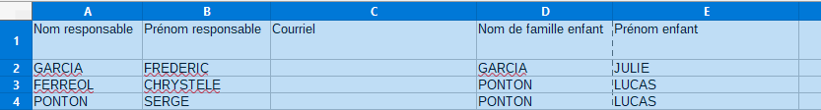
Une fenêtre s’ouvre, répondez OK. Maintenant que votre fichier est ouvert dans Calc, supprimez toutes les colonnes inutiles et ne garder que :

Puis vous faites Enregistrer sous et vous confirmez que vous voulez garder le format csv.
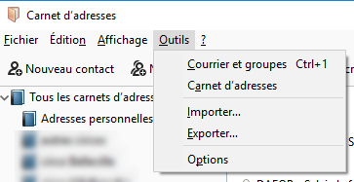
Dans Thunderbird :
Allez dans les adresses puis Outils >>> Importer

Cocher Carnet d’adresses dans la fenêtre qui s’ouvre et Suivant :

Choisissez cette ligne dans la nouvelle fenêtre : (fichier texte) puis Suivant
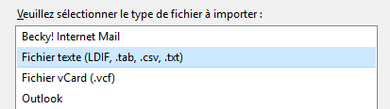

Le navigateur s’affiche. Avant d’aller chercher votre fichier csv, modifiez le type de fichier ici en bas . Choisissez Séparé par des virgules (csv), sinon, vous ne trouverez pas votre fichier.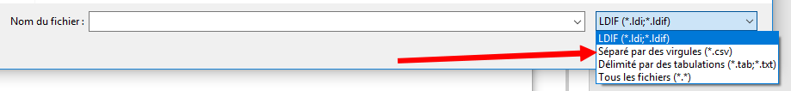
Allez chercher votre extraction modifiée et nommée « classe X »
L’opération suivante (la plus complexe mais à ne faire qu’une seule fois car elle sera mémorisée pour les autres classes) consiste à faire correspondre les champs du carnet d’adresse Thunderbird à ceux du fichier csv.
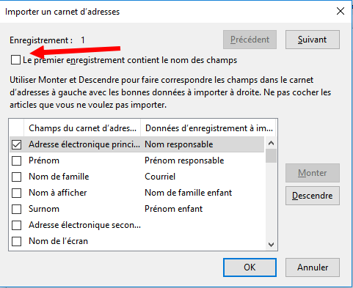
Si ce n’est pas fait, cocher la case montrée par la flèche.
Puis cocher et sélectionner le champ « Adresse électronique principale » (la ligne devient grise) et cliquer sur descendre jusqu’à ce qu’elle soit en face de courriel.
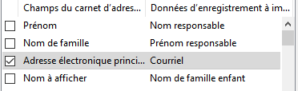

Il faut ensuite faire la même chose pour chaque champ que l’on monte ou descend. Chacun peut faire correspondre selon sa logique mais nous avons testé avec des directeurs et voici notre proposition :
Nom de famille | Nom responsable
Prénom | Prénom responsable
Adresse électronique principale | Courriel
Nom à afficher | Nom de famille de l’enfant
Surnom | Prénom enfant

Quand vous avez fait cette opération , cliquez sur OK, et terminer. Il est créé dans Thunderbird. Il parait vide mais pas d’inquiétude, cliquez sur un autre carnet et revenez à celui-là.

Les parents qui n’avaient pas donné leur adresse auront tout de même une fiche que vous pourrez compléter quand ils vous auront donné leur adresse.

Pour compléter les adresses manquantes :
- soit vous demandez aux parents de vous envoyer un mail.
Puis sur chaque mail de parent reçu, cliquer sur l’étoile à côté de l’adresse de l’expéditeur, on vous propose de l’ajouter au carnet d’adresse.

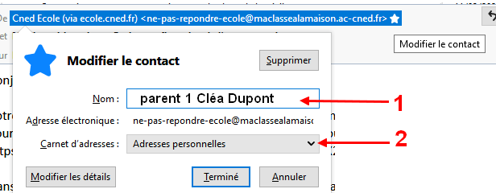
Cliquer sur l’étoile une deuxième fois, une fenêtre s’ouvre

- Renommer le parent de façon à bien l’identifier si besoin
- Sélectionner le carnet de la bonne classe
- Si besoin cliquer sur modifier les détails pour ajouter une note, un numéro de téléphone…

- Soit ils vous l’écrivent sur un papier. Vous allez dans le carnet d’adresses de la classe de leur enfant, vous trouvez leur ligne et vous double-cliquez sur leur nom pour ouvrir la fiche complète. Vous saisissez l’adresse manuellement.
*********************************************************************************************
Les carnets d’adresses sont exportables si vous voulez les transmettre aux enseignants.
Attention à la circulation des données personnelles des parents !!!
RGPD
Si vos collègues utilisent Thunderbird, un export LDIF est le plus facile à importer
Sinon, un export CSV fonctionne dans de nombreux logiciels de messagerie.

Pour importer sur un autre ordinateur, il suffit d’aller au même endroit dans le carnet d’adresse.
Dans le webmail Convergence, il est possible d’importer également
